**Google ADS**

**INTRODUZIONE AL DIGITAL MARKETING**

**2 I numeri del digital marketing**

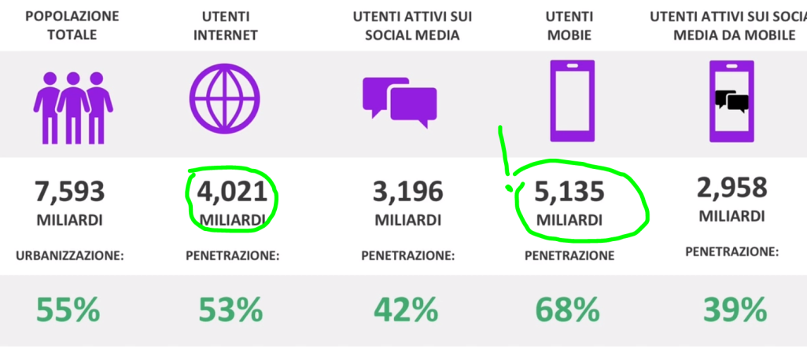

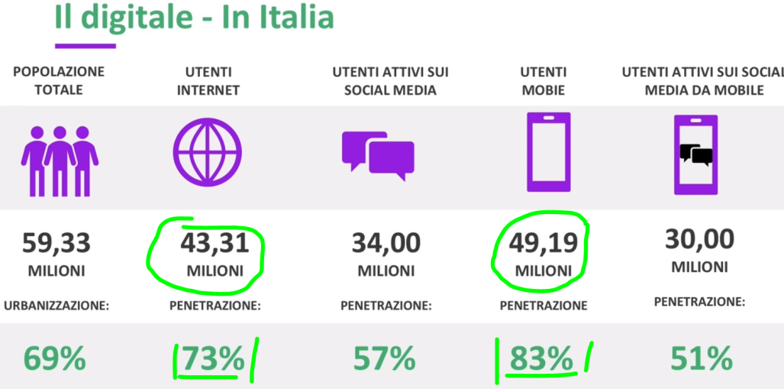

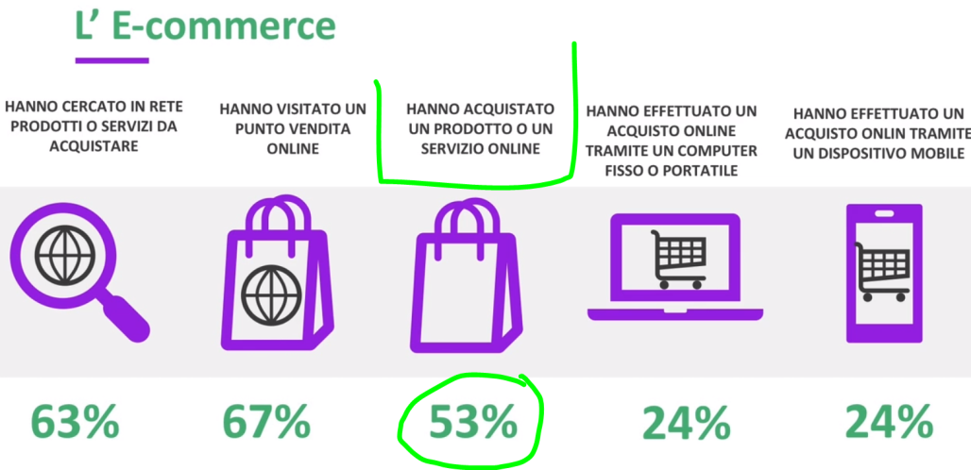

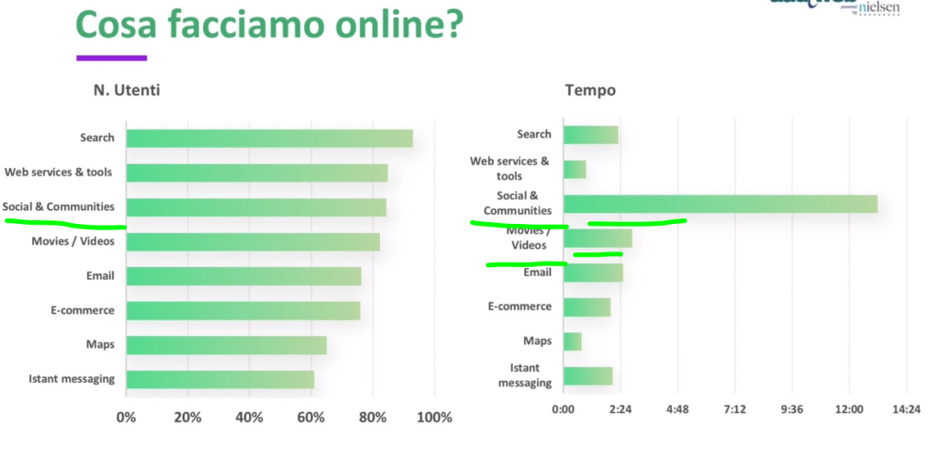

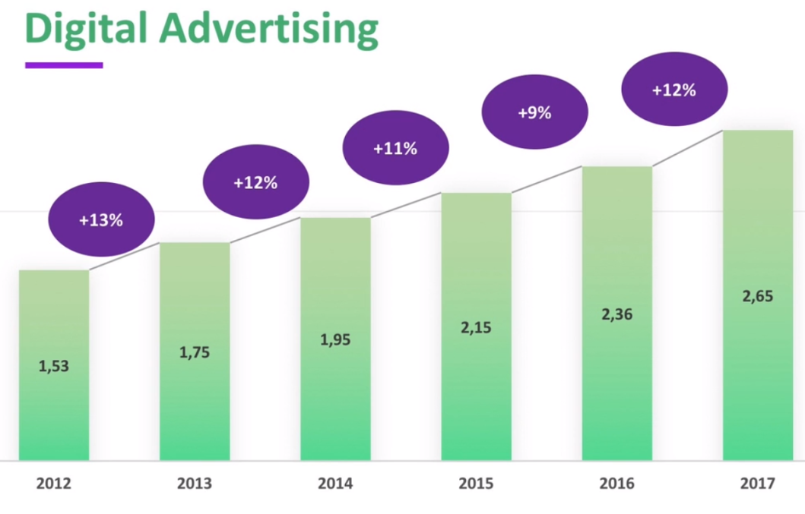

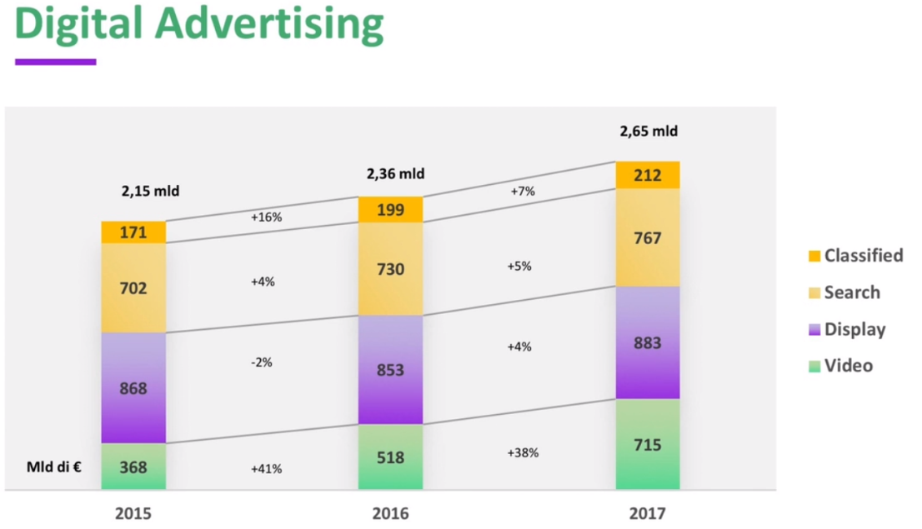

**3 ZMOT**

Zero moment of truth, il momento della verità.

Una volta avevo una necessità, andavo in negozio, mi facevo spiegare e mettevo a paragone vari prodotti per poi scegliere (first moment of truth per poi tornare a casa e sperimentare il prodotto con l’esperienza ossia second moment of truth).

Ma con l’avvento di internet, dopo la necessità di acquisto ora però ci andiamo ad informare in internet. Quindi lo ZMOT si sposta in internet.

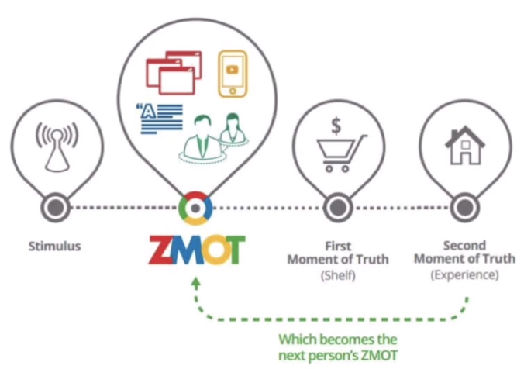

**4 Push marketing vs Pull marketing**

Il push è quando il marketer ha il complete controllo sul messaggio e può farlo apparire quando decide lui. Il pull marketing è quando il cliente ha il controllo ad es le campagne search è la ricerca che scantena il risultato di marketing.

**5 Il modello AIDA**

Il modello è esmpleficativo delle fasi dell’utente ma non è una verità assoluta:

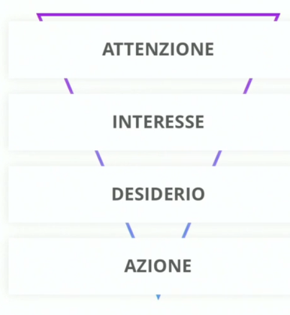

Le fasi non necessariamente si sovrappongono

Un’altra fase potrebbe essere quella dell’esperienza.

Il momento dell’attenzione è quando il cliente scopre il brand. Nella fase dell’interesse l’utente va a cercare informazioni. In questa fase In questa fase campagne di ricerca è una buona prassi.

Desiderio: in questa fase la comunicazione è molto importante e deve essere diretta. Il tipo di campagna che si consiglia è il remarketing display.

La fase ultima è quella dell’azione, deve essere facile acquistare il prodotto. Il tipo di campagna è invito all’azione. Il tipo di campagna sono

Tipo di campagna:

campagne di ricerca

shopping

**6 L'utente al centro**

Il 46% dell’esperienza di acquisto è cross device.

**GOOGLE ADS**

**1 Cos'è Google Ads**

Pubblicità su rete ricerca e rete display.

Qui sotto vediamo gli annunci di search (scritta verdina ann sulla serp) e annunci di google shopping a destra.

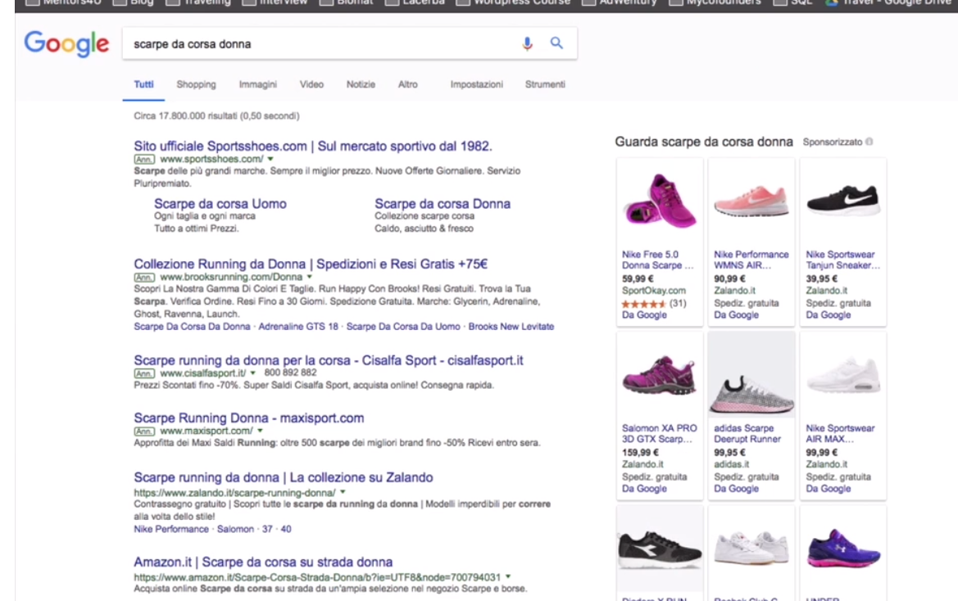

Andremo a pagare per click.

Questo è come funziona google per la rete ricerca.

La rete display sono tutti quegli annunci che appaiono quando navighiamo in un sito ma che non centrano con il sito. Ad es sono su gioia .it e vedo una pubblicità di tezenis:

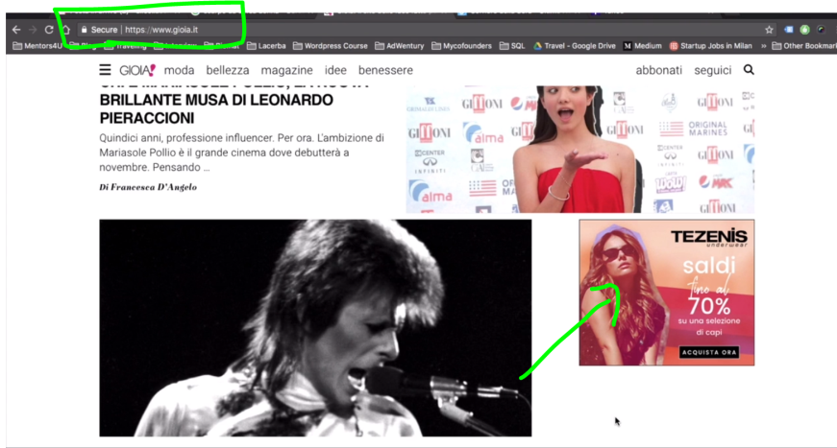

**2 Qual è lo scopo di Ads? Quali i beneifici?**

Si raggiungono le persone al momento giusto nella fase giusta

Si paga solo quando si clicca

Ci permette di raggiungere un target molto ampio

Controllo completo degli investimenti

Misurabilità dei risultati

**3 Quanto costa fare pubblicità su Google Ads**

Il costo dipende da tre fattori:

* Punteggio di qualità ( di pertinenza)
* il max CPC (massimo costo che vogliamo sostenere per click)
* concorrenza (più concorrenza => costi elevati)

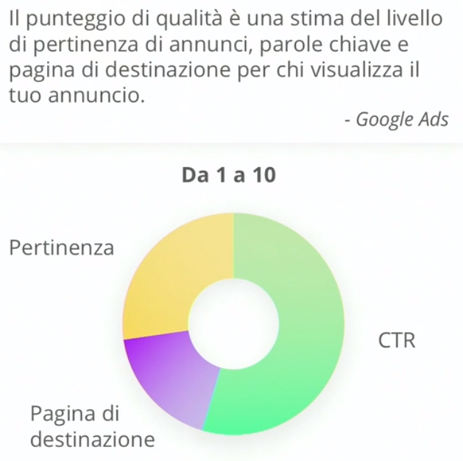

Il CTR va a rappresentare la pertinenza del nostro annuncio.

La pertinenza è il contesto di ricerca dell’annuncio e delle pagina di destinazione che devono essere simili.

Un punteggio di qualita ci permette di avere:

costi più bassi

un migliore posizionamento nella serp

un CTR più elevato

è fondamentale costruire un punteggio di qualità nel tempo e fondamentale è lo storico. Occorre essere pertinenti nel tempo…, le estensioni di annuncio sono appunto altre parti dell’annuncio che si possono inserire senza costi aggiuntivi.

Il punteggio di qualità si trova sulla colonna stato sulla riga della keyword nelle nostre campagne.

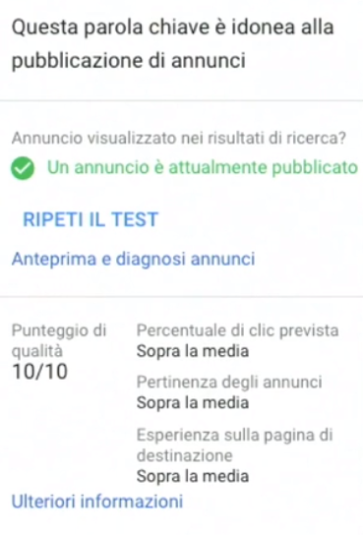

**4 Scopriamo come funziona l'asta**

L’asta andrà a determinare il posizionamento dell’annuncio rispetto i concorrenti.

In altro avremo gli annunci di google shopping o a destra e poi gli annunci di google search.

Quando facciamo degli annunci google associa un ranking

E’ il ranking che andrà a determinare il posizionamento.

Cosa determina il ranking? È una formula che tiene in considerazione l’offerta fatta, il punteggio di qualità ecc…:

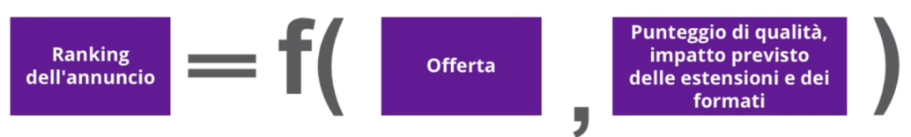

Vediamo in concreto come funziona, abbiamo msemplificato ma il concetto è questo:

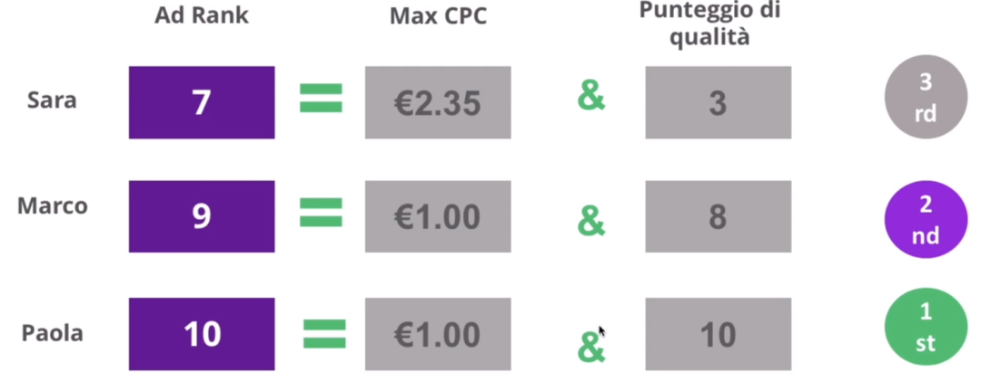

Il CPC effettivo che cosa è? Il costo per click, il calcolo si è evoluto negli anni. Google calcolerà il ranking nostro rispetto quello dei concorrenti ed aggiungerà 0,01 euro per battere il concorrente più vicino.

**LE DIVERSE TIPOLOGIE DI CAMPAGNE**

**1 Campagne Search**

Google è partito con queste champagne infatti inizialmente si chiamava googleadwords… e non googleADV.

Andiamo a vedere una campagna dentro googleadwords:

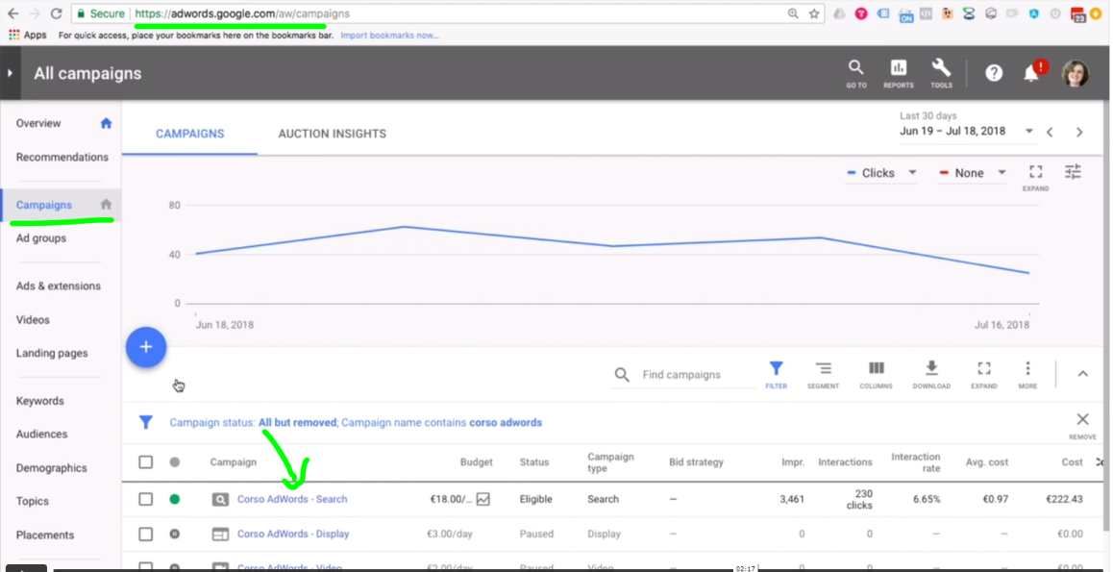

La keywords è cosro adwords, vediamo anche il bid di 1,5 ossia il massimo costo che si è disposti a a spendere:

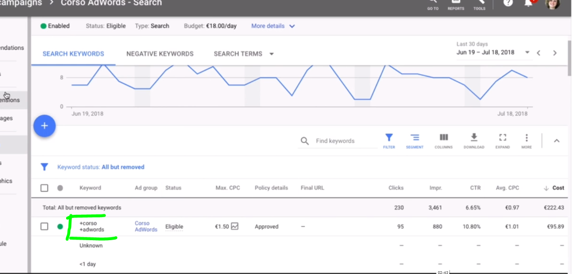

Che ad voglio far apparire?...questi:

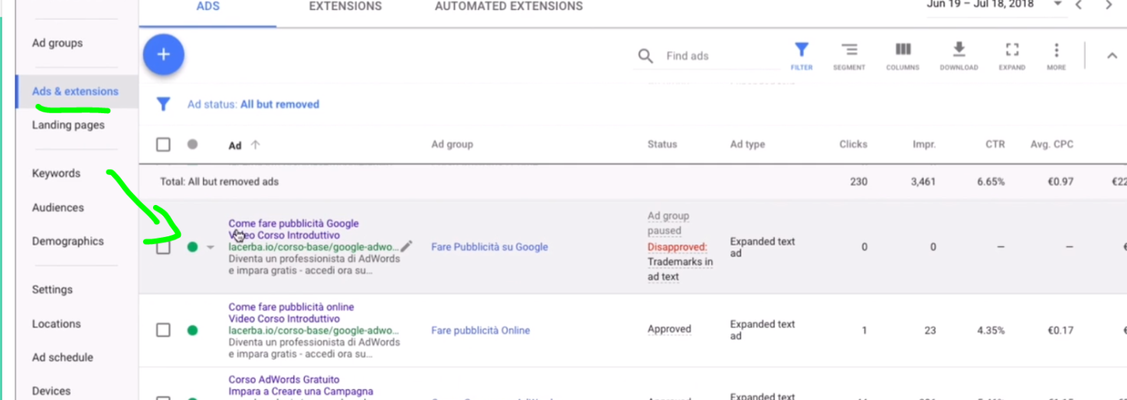

**2 Campagne Shopping**

Di solito compaiono in altro o a destra, per utilizzare questa tipologia di campagna il marketer dovra creare un account google merchant ed andare a condividere i prodotti su cui vuole investire in campagna. Non è possibile ancora vendere servizi ma solo prodotti fisici.

Le campagne di google shopping si vedono anche dalla tab shopping di google:

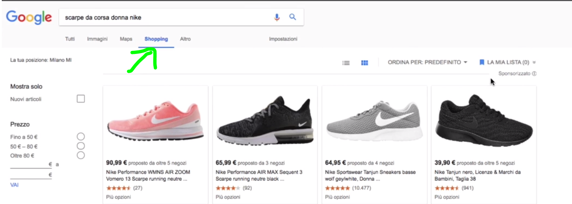

**3 Campagne Display**

Per targhettizzare le champagne non saranno solo le keyword ma anche l’utente dal punto di vista generale e geografico. Vi sono inserzioni video, ad immagine e responsive.

Su google ads questi sono ad esempio gli ads creati:

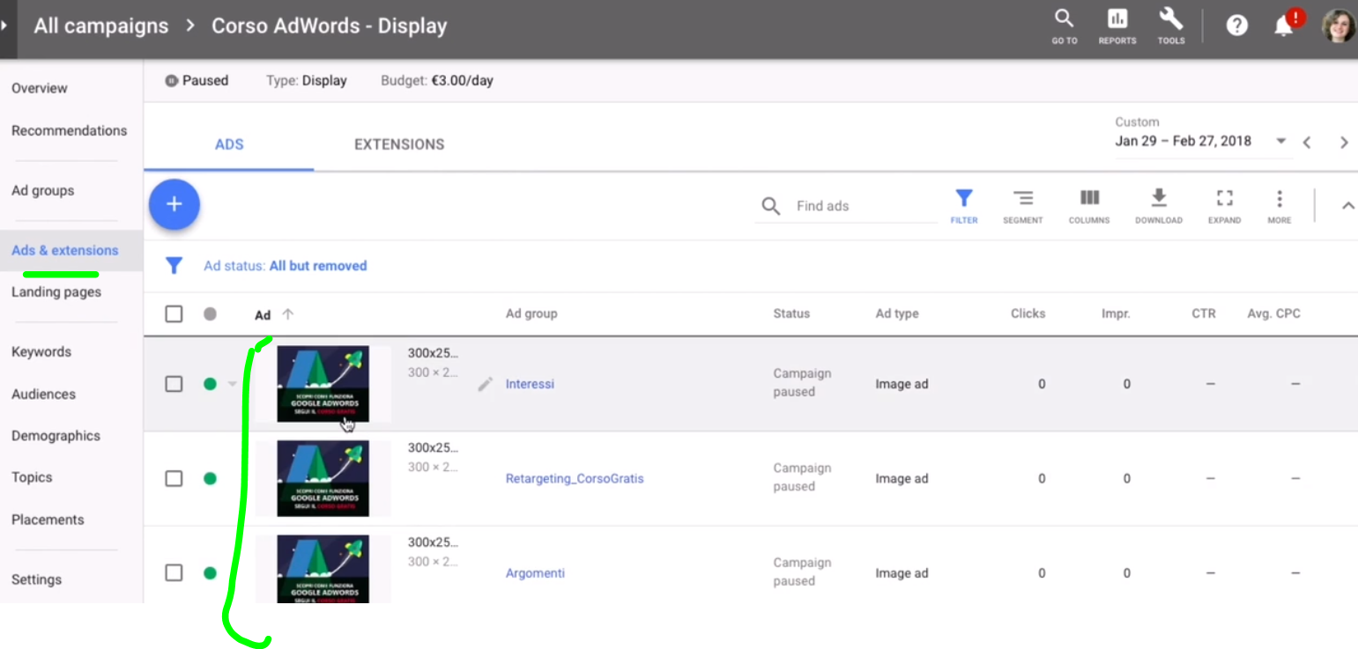

Mentre queste sono le audience che possono costruirsi o su un pubblico di retargeting o per interessi:

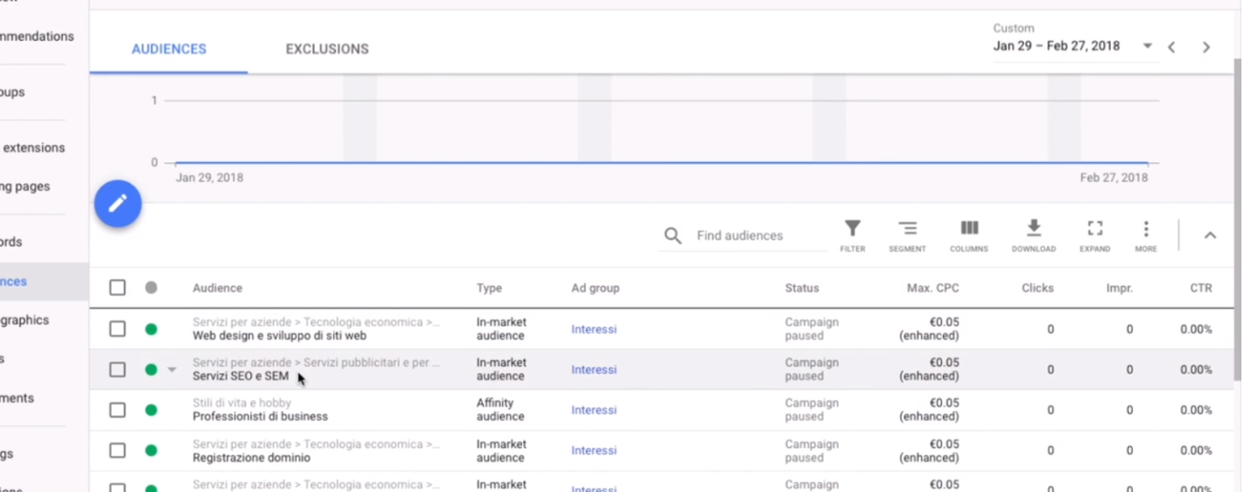

**4 Campagne Video e App**

Le campagne video compariranno o su youtube o su google display network come video.

Le campagne app sono campagne che promuovono o l’installazione o l’utilizzo della app.

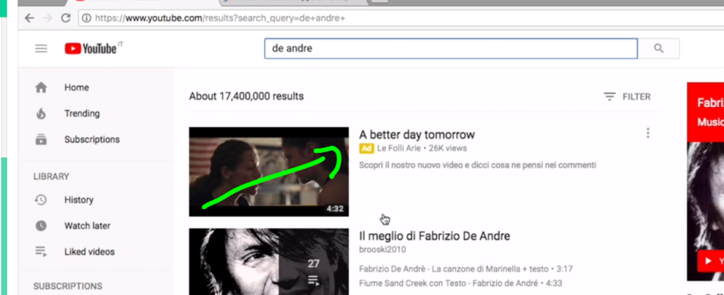

Altra tipologia è quella che appare sullo stream video.

Anche la campagna video si basa su un pubblico e su delle keyword.

Per le campagne app le prime app che appaiono su google play arrivano da campagne app:

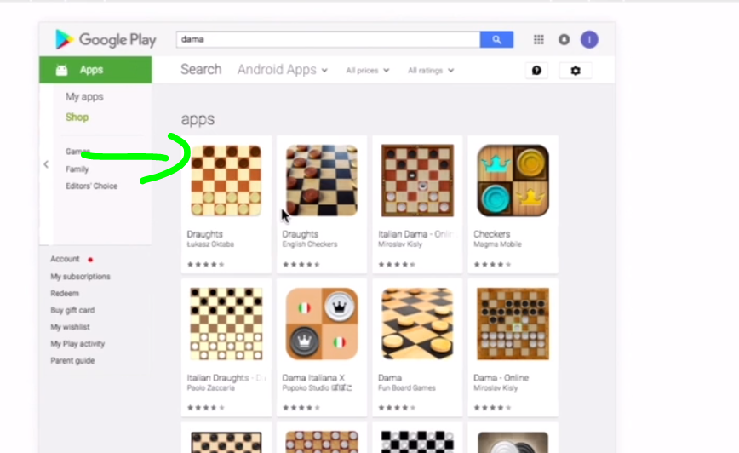

Andiamo a vedere su googleADV… la campagna app ha menu limitato, occorre creare degli asset.

**APPLICAZIONE PRATICA**

**1 Applicazioni pratiche - Negozio o retailer**

Andiamo a vedere degli esempi pratici.

Ad esempio prendiamo la vendita del macbook.

**Per la fase attenzione** di solito si fanno campagne display.

Apple ha creato un bunner sul sito di wire.

**Nella fase di interesse** è molto importante avere due campagne: google shopping con cui vediamo il prodotto e google search per la ricerca mediante keyword.

**Nella fase del desiderio** il prodotto vi perseguita, queste sono le campagne di remarcheting.

**L’ultima fase è quella dell’azione**: è importante esserci con campagne di ricerca e shopping.

Se non si possiede un ecommerce occorre portare fisicamente l’utente al negozio con le mappe di google maps. Utilizzare google mybusiness per inserire le info sul negozio. Indirizzo num telefono e ragione sociale.

**2 Business to Business**

Per l’attenzione possiamo usare campagna display e search come fa instapage:

Dopo aver visitato la pagina instapage una campagna di retargeting mi segue col display.

Per l’azione le campagne search la fanno da padrona.

**3 Local business**

Solitamente I business locali non hanno budget a sufficienza per fare una campagna display di awareness. Si consiglia di posizionarsi sulle mappe con campagne google search tramite le estensioni dilocalità. Un’altra campagna che si può fare è quella per la brand protection in modo da tutelare il brand da eventuali competitor.

**TIPS & TOOLS PER UTILIZZARE ADWORDS**

**1 Tools utili quando utilizziamo Google Ads**

Keyword planner:

strumento all’interno dei tools di google ads che permette di ricercare nuove keywords o trovare i volumi di ricerca per keyword che hai preparato.

Google analytics:

se è collegato a google ADS è possibile vedere chi è entrato nel sito da ADV ed ha convertito:

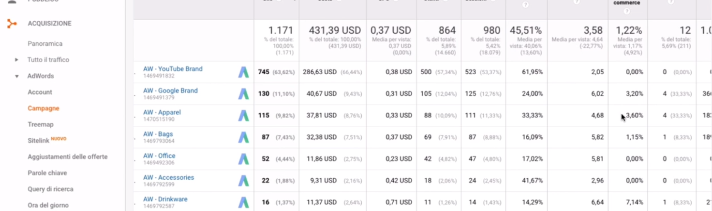

Un altro strumento è google sheet

Similar web

Semrush

Trello

**Google ads - search**

**1 ADWORDS SEARCH**

**1 1 Introduzione al corso**

**1 2 Google Ads Search**

**1 3 Quando creare una campagna Search Ads**

**1 4 Com'è fatta una campagna Search**

1 5 Concetti base

1.6 La corrispondenza

1.7 La corrispondenza delle keyword [Aggiornamento 2020]

1.8 Regole degli annunci

2. FASE DI PREPARAZIONE

2.1 Stabilire un obiettivo

2.2 Determinare il pubblico

2.3 Struttura dell'account

2.4 Condurre una ricerca sulle parole chiave

2.5 Framework parole chiave

2.6 Keyword Planner [Aggiornamento 2020]

2.7 Landing pages: scheda prodotto

3. CREAZIONE DI UNA CAMPAGNA BASE

3.1 Aprire l’account Ads

3.2 Creare la prima campagna: tipologia e target

3.3 Budget

3.4 Strategia d’asta e CPC

3.5 Come definire l'offerta iniziale

3.6 Impostazioni avanzate

3.7 Aggiornamenti a livello di impostazione di campagne [Aggiornamento 2020]

3.8 Creare AdGroup e inserire le keywords

3.9 Consigli parole chiave, negative e annunci

3.10 Annunci di testo [Aggiornamento 2020]

3.11 Aggiornamenti negli annunci [Aggiornamento 2020]

3.12 Annunci adattabili [Aggiornamento 2020]

3.13 Le estensioni di annuncio

3.14 Estensioni modulo lead [Aggiornamento 2020]

3.15 Aggiungere le parole chiave negative

3.16 Creare un account Google Express

4. TRACKING E METRICHE

4.1 Monitoraggio delle conversioni da sito

4.2 Monitoraggio delle conversioni da Google Analytics

4.3 La conversione di chiamata

4.4 Aggiornamento metriche 2020

5. REMARKETING

5.1 Cos'è il remarketing

5.2 Tipologie di remarketing

5.3 Impostazione tecnica

5.4 Creazione dei pubblici

5.5 Remarketing in pratica

5.6 Tips sul remarketing

6. OTTIMIZZAZIONE

6.1 Ottimizzazione a livello di campagna

6.2 Ottimizzazione a livello di adgroup

6.3 Ottimizzazione a livello di keyword

6.4 Ottimizzazione a livello di ad

6.5 Opportunities suggestions

7. TIPOLOGIE SPECIFICHE DI CAMPAGNE

7.1 DSA

7.2 Campagna solo chiamata

8. ESPERIMENTI

8.1 Campagna esperimento

8.2 Ad variation

9. REPORT E TOOL

9.1 I report

9.2 Le dashboard

9.3 Data Studio

9.4 Performance planner [Aggiornamento 2020]

10. ATTRIBUZIONE

10.1 Modelli di attribuzione

10.2 Attribuzione delle conversioni

11. FUNZIONALITÀ AVANZATE

11.1 Tracciamento avanzato

11.2 DKI

11.3 Etichette

11.4 Rapporti d'asta

11.5 Regole automatiche

11.6 Script

11.7 Landing page report

11.8 Ad preview and diagnostic

11.9 Custom in-market audiences

11.10 Aggiornamento pubblici 2020

11.12 Google AdWords e Google my Business

11.13 Tool esterni

11.14 Aggiornamenti generici 2020 - parte 1 [Aggiornamento 2020]

11.15 Aggiornamenti generici 2020 - parte 2 [Aggiornamento 2020]

11.16 MCC

11.17 Change history

12. NOVITÀ

12.1 Le novità

13. CONCLUSIONI

13.1 Conclusioni

quiz